PGM – teorie + implementace (sk. A) Jméno:
Počet bodů: /60 Datum:
- Vysvětlete pojem inicializace a deklarace proměnné. (5 bodů)
- Označte případy, kdy dochází k implicitnímu přetypování proměnné (5 bodů):

int a = 3.14;
int a = 10;
double b = a;
double c = 1.756;
double d = 200;

- Doplňte funkci Suma kódem na vyznačených místech, aby odpovídala volání v uvedeném kódu. (10 bodů)
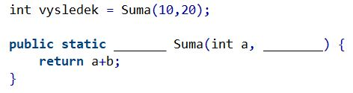
- Uveďte 3 libovolné komponenty, které lze využít ve formulářových aplikací a k čemu je lze využít. (5 bodů)
- Doplňte funkci BigNumber na vyznačených místech. Funkce vrací text velké číslo, pokud se na vstupu objeví hodnota větší než 50 v opačném případě vrací text malé číslo. (10 bodů)
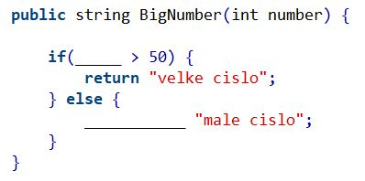
- Jaké typy cyklů známe a jaké jsou mezi nimi rozdíly v použití (5 bodů)?
- Zapište pouze hlavičku privátní funkce Sort, která vrátí pole seřazených hodnot. Funkce přijímá 3 celá čísla, která budou seřazena. (10 bodů)
- Deklarujte pole pro uložení šesti celočíselných hodnot a na poslední pozici vložte libovolné číslo. (10 bodů)

PGM – teorie + implementace (sk. B) Jméno:
Počet bodů: /60 Datum:
- Vysvětlete pojmy program a programovací jazyk (5 bodů).
- Označte případy, kdy dochází k explicitnímu přetypování proměnné (5 bodů).
int a = (double) 3.14;
int a = (double) (int) 10;
double b = a;
double c = (double) 1.4f;
double d = 200;

- Zapište pouze hlavičku veřejné funkce Average, která vrací aritmetický průměr ze čtyř celočíselných hodnot, které přijímá jako vstupní parametry (10 bodů)
- Deklarujte list pro ukládání celočíselných hodnot. Vložte tři libovolná čísla a první odstraňte. (10 bodů)
- Které konstrukce můžeme použít pro větvení programu a jaký je rozdíl v jejich použití? (5 bodů)
- Doplňte kód funkce Pozdrav tak, aby se uživateli vypsalo pozdravení jeho jméne, které funkce přebírá jako vstupní parametr. (5 bodů)
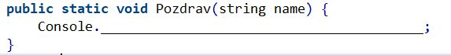
- Doplňte kód na vyznačených místech tak, aby hodnoty v poli cisla byly vypsáný od posledního prvku. Pro určení počtu opakování využijte vlastnost pole. (10 bodů)
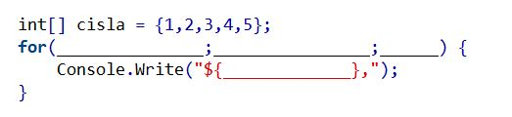
- Čemu v programování říkáme rekurze a jaké typy rekurze známe? (10 bodů)

PGM – teorie + implementace (sk. C) Jméno:
Počet bodů: /60 Datum:
- Vysvětlete pojem algoritmus a vývojový diagram (5 bodů).
- Označte případy, kdy dochází k implicitnímu přetypování proměnné (5 bodů).
double a = 42;
long a = 17;
double b = a;
double c = (double) 1.4f;
int d = (double) 200;
- Doplňte funkci BigNumber na vyznačených místech. Funkce vrací text velké číslo, pokud se na vstupu objeví hodnota větší než 50 v opačném případě vrací text malé číslo. (10 bodů)

- Jaké typy cyklů s neznámým počtem opakování známe a jaké jsou mezi nimi rozdíly (5 bodů)?
- Deklarujte pole pro uložení šesti celočíselných hodnot a na poslední pozici vložte libovolné číslo. (10 bodů)
- Doplňte funkci Suma kódem na vyznačených místech, aby byla volatelná z hlavní funkce konzolové aplikace. (10 bodů)

- Uveďte pouze hlavičku privátní funkce TriangleCheck, která vrací informaci o tom, zda lze sestrojit trojúhelník ze tří číselných hodnot, které přijímá jako vstupní parametr (10 bodů)
- Uveďte alespoň 3 vlastnosti (atributy) komponenty TextBox a k čemu ji můžeme použít (5 bodů)?

PGM – teorie + implementace (sk. D) Jméno:
Počet bodů: /60 Datum:
- Vysvětlete pojem proměnná a datový typ (5 bodů)
- Označte případy, kdy dochází k explicitnímu přetypování proměnné (5 bodů).

double a = (double) 42.8;
int b = 111;
double c = 53.2;
int d = (int) 200.1;

- Doplňte kód na vyznačených místech tak, aby hodnoty v poli cisla byly vypsáný od posledního prvku. Pro určení počtu opakování využijte vlastnost pole. (10 bodů)

- Vysvětlete, co je to výjimka v běhu programu a kterou konstrukci používáme k jejím odchycení? (10 bodů)
- Deklarujte pole pro uložení šesti celočíselných hodnot a na poslední pozici vložte libovolné číslo. (10 bodů)
- Doplňte kód funkce Pozdrav tak, aby se uživateli vypsalo pozdravení jeho jméne, které funkce přebírá jako vstupní parametr. (5 bodů)

- Co musí platit pro rozhodovací podmínky, které využíváme v konstrukcích if-else , while, do-while? (5 bodů)
- Uveďte pouze hlavičku chráněné funkce Concat, která vrací řetězec, který vznikne spojením řetězců uložených v poli řetězců, které funkce přijímá jako vstupní parametr. (10 bodů)

